PIA5701 中英对照考试复习资料

Comparative and International Housing and Urban Policy
比较与国际住房及城市政策｜第一课逐页分析与课程大纲补充
依据材料：5701introduction.pdf（33页）；course syllabus 5701_2026.pdf（7页）；介绍课程核心知识点框架.docx；PIA5701介绍总结有道留学听课宝.pdf（1页）。
阅读标记：红色文字＝优先掌握；黑色粗体＝次重点。重要性分级是复习建议，不代表老师已公布考题。“补充理解”“练习表达”是辅助解释，并非老师原话。页码均指原文件的实际PDF页码。
听课宝文件是1页总结，并非完整逐字稿。不同材料中的课程安排冲突在后文单独列出。课件事实更正使用外部官方资料，并在参考资料中提供链接。

先记住整门课的主线
Welfare regime → policy design → housing and urban outcomes
福利体制 → 政策设计 → 住房与城市结果
本课程要求理解：不同社会如何安排国家、市场、家庭与社会的责任，这些安排为什么会产生不同的住房与城市政策。
分析问题 | 中文与复习要点
Who provides it? | 谁提供？政府、私人企业，还是非营利机构？
Who is eligible? | 谁有资格？广泛居民，还是特定收入、职业或家庭群体？
How is it financed? | 如何筹资？税收、社会保险、私人资本，还是家庭积蓄？
What is its purpose? | 政策目的是什么？社会权利、市场支持、家庭责任，还是经济发展？
What are its consequences? | 结果是什么？改善可负担性，还是产生排斥、分层与金融风险？

英文主旨句：Housing policy reflects how responsibilities are distributed among the state, the market and the family.
中文：住房政策反映了国家、市场和家庭之间如何分配责任。

第一部分｜第一课PDF逐页分析（33页）

第1页｜课程名称与研究范围
Comparative and International Housing and Urban Policy：比较与国际住房及城市政策。
英文 | 中文 | 学习含义
Comparative | 比较的 | 使用共同维度分析不同案例
International | 国际的 | 关注不同国家和地区的制度背景
Housing policy | 住房政策 | 涉及供给、租赁、所有权、补贴与监管
Urban policy | 城市政策 | 涉及公共性、经济发展、文化与治理

比较分析不能停留在“甲国有什么、乙国有什么”。需要进一步解释政策差异背后的制度逻辑。
英文：Comparative analysis explains why policies differ across institutional contexts.
中文：比较分析解释不同制度背景下的政策为什么不同。

第2页｜课程目标 Objectives
原文关键词 | 中文 | 复习时要做到
Describe and analyse | 描述并分析 | 准确定义制度，再解释其运行逻辑
Analyse key issues | 分析关键议题 | 讨论住房、智慧城市等问题
Compare specific cases | 比较具体案例 | 用相同指标比较国家或城市
Apply conceptual and theoretical frameworks | 应用概念与理论框架 | 用理论解释政策和结果

Apply theory to cases. 把理论用于解释案例。
例如，“美国有住房券”只是描述；分析住房券为什么通过私人租赁市场提供支持、资格如何确定，才是在运用理论。
英文：The course examines the institutional logic behind housing and urban policies.
中文：本课程研究住房与城市政策背后的制度逻辑。
注意：本页提到社区、公民身份、贫民窟和非正规住区等议题，但没有逐项展开，不能据此认定它们都已成为第一课详细教授的知识点。

第3页｜福利资本主义的四种比较类型
Worlds of Welfare Capitalism：福利资本主义的不同制度类型。
Liberal / Social-democratic / Conservative / Developmental
类型 | 中文 | 核心关键词
Liberal welfare state | 自由主义福利国家 | Market, self-reliance：市场、自力更生
Social-democratic welfare state | 社会民主主义福利国家 | Universal rights, equality：普遍权利、平等
Conservative welfare state | 保守主义福利国家 | Social insurance, family, status：社会保险、家庭、身份地位
Developmental state | 发展型国家 | State-led development：国家主导发展

易错点：Esping-Andersen的经典框架是“三个世界”。本课程另加入发展型国家，不能写成他原本提出四种类型。
英文：The course extends the comparison beyond Esping-Andersen’s three welfare regimes by including the developmental state.
中文：本课程在Esping-Andersen的三种福利体制之外，加入发展型国家进行比较。
这些类型是分析工具和理想类型（ideal types）。现实国家可能混合不同特征，也会随时间变化。

第4页｜Esping-Andersen的“三个世界”
本页右上角图片中的表格是重要内容，不只是学者介绍。
Decommodification / Stratification / State–market–family relations
去商品化／社会分层／国家—市场—家庭关系
去商品化 Decommodification：指人们能够在多大程度上，不完全依赖出售劳动力参与市场，也能维持社会认可的基本生活。
英文：Decommodification concerns the extent to which people can maintain a livelihood independently of market participation.
中文：去商品化关注人们能够在多大程度上不依赖市场参与而维持生活。
住房领域的补充应用：如果暂时失去收入，是否仍有住房保障？租金和居住安全是否完全取决于市场支付能力？去商品化不等于取消市场、取消产权，或所有福利都免费。
维度 | 自由主义 Liberal | 保守／法团主义 Conservative-corporatist | 社会民主主义 Social-democratic
市场作用 | 中心地位 | 相对受制度与身份安排约束 | 基本保障较少依赖市场
家庭作用 | 表格中相对边缘 | 中心地位 | 基本保障较少依赖家庭
国家作用 | 相对有限、救助性 | 辅助性、支持既有制度 | 中心地位
团结基础 | 个人与市场 | 家庭、职业及身份群体 | 普遍性团结
图中代表 | 美国 | 德国、意大利 | 瑞典

图片细节：保守型体制的去商品化写作“High (for breadwinner)”——对家庭主要收入者可能较高，但不能推论所有群体享有同等保障。
易错点：不能只按政府开支大小分类；不能认为保守型国家没有强大的国家制度。

第5页｜国家、市场、家庭：谁承担福利责任？
三个相交圆为State（国家）、Market（市场）、Family（家庭），旁边两个概念是Social rights（社会权利）和Stratification（社会分层）。
Who provides welfare, and how does provision shape inequality?
谁提供福利？供给方式如何影响不平等？
社会权利：人们取得社会保障的权利与资格。需问保障基于公民或居民身份、职业缴费，还是经济困难。
社会分层：社会政策如何维持、减轻或重新产生群体差异。
住房应用示例：靠个人收入租房体现市场责任；靠父母首付或继承体现家庭责任；靠公共住房、补贴或租住保障体现国家责任。
英文：Housing systems can reduce inequality, but they can also reproduce differences between social groups.
中文：住房制度可以减少不平等，也可能再生产不同社会群体之间的差异。
易错点：家庭支持不一定人人平等，家庭财富差距可能转化为下一代的住房机会差距。

第6页｜发展主义 Developmentalism
课件明确提出：Strong state intervention（强有力的国家干预）、Extensive regulation and planning（广泛监管与规划）、Harnessing national resources（动员国家资源）、Directing incentives（引导激励机制）。
State intervention is directed towards development goals.
国家干预服务于发展目标。
关键不是简单说“政府管得多”，而是解释国家如何利用政策、资源和激励推动发展。
住房补充理解：住房政策可能同时服务于改善居住、稳定劳动力、支持工业化或引导城市发展等目标。具体判断需要证据，不能只凭政府参与。
比较点 | 保守／法团主义 | 发展型国家
解释重点 | 职业身份、社会保险、家庭与地位安排 | 发展战略、资源动员与政策协调
家庭作用 | 常是福利责任的重要承担者 | 也可能重要，但需联系发展逻辑
判断依据 | 福利资格如何组织 | 政策如何服务发展目标

英文：Similar policy instruments may serve different institutional purposes.
中文：相似的政策工具可能服务于不同的制度目标。
听课宝中的“条件化福利”不是发展型国家独有。其他体制也可能设置收入、缴费或居住资格。

第7页｜公共住房供给 Public Housing Provision
这是T4的主题引入页。
Provider / Eligibility / Financing / Allocation
供给主体／准入资格／筹资方式／分配机制
复习公共住房时，优先分析上述四个维度。
Public housing（公共住房）：通常强调公共部门在所有、供给或管理中的作用，具体定义因地区而异。
Social housing（社会住房）：范围可能更广，包括住房协会、非营利机构等提供的住房。
Word把政府和非营利机构供给放在一起解释，适合初步理解；严格比较时应区分机构与制度。
英文：Public housing and social housing overlap, but their meanings vary across national contexts.
中文：公共住房与社会住房存在重叠，但含义因国家背景而异。

第8页｜欧洲与北美的住房政策案例
本页帮助认识不同政策工具，不建议优先死记年份。
案例 | 中文 | 政策机制
UK: Council housing | 英国市营住房 | 地方公共部门供给与管理
France: Habitat social | 法国社会住房 | 社会性住房安排
Sweden: Million Programme | 瑞典百万住宅计划 | 大规模住房建设
Austria: Non-profit housing | 奥地利非营利住房 | 非营利机构、补贴与制度支持
US: Public housing / Section 8 | 美国公共住房／第8条住房支持 | 区分直接供给与租金补贴等工具
Canada: CMHC | 加拿大住房机构 | 住房融资、保险与政策支持

Direct provision and market-based support are different policy tools.
直接供给与通过市场实施的支持，是不同政策工具。
事实更正，勿沿用课件与Word中的错误：
- FHA于1934年成立，不能记成由1937年《住房法》设立。1937年法案建立的是United States Housing Authority（USHA）。见文末官方资料[1][2]。
- CMHC于1946年成立，不能记成1949年成立。见[3]。
- 瑞典百万住宅计划涉及1965—1974年间不同形式的住房建设，并非全部都是公共租赁住房。见[4]。
政府支持住房，不必然意味着政府直接拥有住房。政府也可通过贷款保险、补贴、监管和支持非营利机构发挥作用。
英文：State support for housing can operate through direct provision, subsidies, regulation and mortgage insurance.
中文：国家可通过直接供给、补贴、监管与抵押贷款保险支持住房。

第9页｜福利体制如何影响住房制度？
Housing systems reflect underlying socio-political institutions.
住房制度反映其背后的社会政治制度。
体制 | 课件关键词 | 中文解释
Liberal | Self-reliance; market provision; residual social sectors | 自力更生、市场供给；社会住房通常较具救助性
Social-democratic | Universal rights; non-market mechanisms; larger social rental sectors | 普遍权利、非市场机制；较广泛的社会租赁部门
Conservative-corporatist | Social insurance; kinship networks; employer benefits; supportive state | 社会保险、亲属网络、雇主福利及国家支持

Residual（残余性／补缺性）：公共支持较集中于市场和家庭不能满足需要的群体，不能理解为政策没有价值。
辨析：自由主义不等于政府完全不干预；社会民主主义不等于人人免费获配住房；保守型体制不等于住房自有率一定高。
课件把荷兰列为社会民主型住房比较案例，但其整体福利体制分类有讨论空间；荷兰不是北欧国家，Word的地理表述不准确。
英文：A liberal regime tends to rely more heavily on market provision, whereas a social-democratic regime places greater emphasis on universal rights and non-market protection.
中文：自由主义体制通常更依赖市场供给，而社会民主主义体制更强调普遍权利与非市场保障。

第10页｜私有住房与所有权 Private Housing and Ownership
这是T5的主题引入页。
Ownership：谁拥有房屋？Occupation：谁居住在房屋中？私人拥有的房屋可供业主自住，也可以出租给别人。
Private ownership does not necessarily mean owner-occupation.
私人所有不一定等于业主自住。
补充理解：私有住房仍受土地、规划、税收、信贷与租赁法规影响，不能理解为没有国家参与。
英文：Private housing markets are shaped by public policy.
中文：私人住房市场受到公共政策塑造。

第11页｜住房阶层、住房占有形式与住房生涯
Housing class / Housing tenure / Housing career
概念 | 中文解释 | 记忆问题
Housing class | 住房阶层：不同住房位置及其资源、利益与机会差异 | 处于什么住房位置？
Housing tenure | 住房占有／保有形式：自住、私人租赁、社会租赁等权利安排 | 以什么形式居住？
Housing career | 住房生涯：个人或家庭住房状况随时间变化的过程 | 住房经历如何变化？

住房生涯示例：与父母同住→求学租房→工作后租房→购买住房→老年阶段调整住房。
这不是人人必经的固定路线。也可能长期租房、返家同住，或从自有住房转为租房。
英文：Housing tenure describes an arrangement at a particular time, while a housing career describes changes over time.
中文：住房占有形式描述某一时点的居住安排，住房生涯描述这种安排随时间的变化。
易错点：tenure不是简单指住了多久；housing career不是房地产行业的职业生涯。

第12页｜住房自有的主导地位：读图题
The Dominance of Home Ownership。图表展示2018年按住房占有形式划分的人口分布；标注来源为Eurostat, 2020。
图例英文 | 中文
Owner-occupied, with mortgage or loan | 业主自住，仍有按揭或住房贷款
Owner-occupied, no outstanding mortgage or housing loan | 业主自住，无未偿还按揭或住房贷款
Tenant, rent at market price | 按市场租金租住
Tenant, rent at reduced price or free | 减租或免费租住

Homeownership rate alone cannot measure housing welfare.
仅凭住房自有率，不能衡量住房福利水平。
读图步骤：确认年份和统计对象（人口，不是自动等于家庭或住房单位）；合并两种自住类别；比较国家差异；说明图中没有直接给出住房质量、租住保障或住房负担。
图中德国、瑞士的租住占比较突出。“减租或免费租住”不能直接等同于公共住房，统计类别与机构所有权不是同一回事。
英文：A higher homeownership rate does not necessarily indicate better affordability or greater housing equality.
中文：较高的住房自有率不一定意味着可负担性更好或住房更平等。

第13页｜住房市场与全球金融危机
本页以图片引入The Great Recession（大衰退），表现住房、贷款机构、金融市场与经济之间的连锁关系。
机制补充：房价上涨预期→更多借贷和按揭扩张→家庭及金融机构风险累积→房价下降、违约增加→金融损失及经济冲击。
Housing is both a place to live and a financial asset.
住房既是居住空间，也是金融资产。
英文：When housing is closely connected to credit markets, housing risks can spread to the wider economy.
中文：当住房与信贷市场紧密相连时，住房风险可能扩散至更广泛的经济。
易错点：不能简单说私有住房必然造成金融危机；需要解释信贷、债务、监管与风险传导机制。

第14页｜亚洲金融危机 Asian Financial Crisis
图片指出危机发生于1997—1998年，涉及货币贬值及亚洲经济动荡。
事件 | 本课图片的切入点
亚洲金融危机 | 汇率、资本流动与区域经济动荡
全球金融危机及大衰退 | 美国住房、按揭与金融体系之间的联系

补充理解：两场危机均可与房地产、信贷和资产价格联系，但触发因素和传播路径不能混为一谈。
英文：The two crises illustrate different ways in which financial instability can affect housing and urban development.
中文：两场危机说明金融不稳定可以通过不同途径影响住房与城市发展。
本页没有详细讲授完整危机理论；第一课复习重点是把握联系与区别。

第15页｜公共政策中的“公众”
The Public of Public Policy。本页转向T6：公众是什么，公共利益由谁界定。
Who is the public, and whose interests count?
谁属于公众？谁的利益被计入？
结合大纲中Dewey等阅读的补充理解：哪些人受到政策影响？哪些人能参与决策？哪些诉求容易被排除？政府所说的公共利益如何形成？
英文：Public policy involves questions about whose needs are recognised and whose voices are heard.
中文：公共政策涉及谁的需要获得承认，以及谁的声音能够被听见。
易错点：公共不只等于政府所有，还涉及使用资格、参与权、利益分配与问责。

第16页｜公共空间、讨论与参与
本页以多张图片，包括Insurgent Public Space，延续公众与公共性主题。
术语 | 中文
Public space | 公共空间
Participation | 参与
Deliberation | 审议／通过讨论形成判断
Insurgent practices | 由下而上挑战或重塑既有空间秩序的实践

图片与大纲引出的解释：城市广场名义上对所有人开放，但活动限制、消费要求或管理方式可能使一些群体难以使用。
英文：Publicness depends partly on access, participation and the ability to influence decisions.
中文：公共性在一定程度上取决于进入机会、参与机会及影响决策的能力。
本页没有完整文字论证，上述是辅助解释，不能当作老师在该页明确给出的定义。

第17页｜城市政策的经济领域：智慧城市
Economic Domain of Urban Policy: Smart Cities。这是T7主题引入页。
Smart city（智慧城市）应联系技术应用、经济发展、公共服务与治理方式共同理解。
Evaluate smart cities through social outcomes as well as technology.
评价智慧城市，既要看技术，也要看社会结果。
结合大纲阅读的复习问题：技术改善什么问题？谁受益？谁投资、运行和监督？没有设备或数字技能的人能否取得服务？
英文：Smart city policies should be assessed in relation to public needs and institutional contexts.
中文：应结合公共需要与制度背景评价智慧城市政策。

第18页｜智慧城市的六个维度
英文 | 中文 | 图中例子
Smart economy | 智慧经济 | 生产性产业、创业创新、可持续就业
Smart government | 智慧政府 | 开放治理、电子民主、在线服务
Smart environment | 智慧环境 | 可持续规划、资源管理、绿色建筑
Smart people | 智慧人群／市民 | 包容性社会、创造性教育
Smart living | 智慧生活 | 生活质量、健康与安全
Smart mobility | 智慧出行 | 绿色基础设施、多模式通达、物流效率

理解：智慧城市不只是把政府服务搬到手机上，也涉及居民能力、环境、交通、就业和生活条件。
英文：The diagram presents smart cities as a multidimensional approach to urban development.
中文：该图把智慧城市呈现为一种多维度的城市发展方式。
应用补充：智慧交通可提高效率，评价时还应考察覆盖、费用与不同群体的使用能力；这一评价要求不是图中原文。

第19页｜中国与美国智慧城市词云
图片标题为中国智慧城市倡议词云与美国城市智慧城市倡议词云。
中国图中显眼词语 | 美国图中显眼词语
Industry：产业 | Services：服务
Information：信息 | Communities：社区
Technology：技术 | Transportation：交通运输
Management：管理 | Partnerships：伙伴关系
Application：应用 | Planning：规划

谨慎解释：图中中国材料较突出技术、信息、产业与管理，美国城市材料较突出服务、社区、交通与合作。
A word cloud shows emphasis, not policy effectiveness.
词云显示表达重点，不能证明政策成效。
英文：The word clouds suggest different policy emphases, but they do not establish causal relationships or policy outcomes.
中文：词云提示政策侧重点不同，但不能确立因果关系或证明政策结果。
不能直接推出“中国只有技术、美国只有社区”。还要了解文本样本和研究方法。

第20页｜城市政策的文化领域
Art, Culture, History, Identity：艺术、文化、历史、认同。这是T8主题引入页。
- Art：艺术创作与表达。
- Culture：文化活动、实践与生活方式。
- History：历史及其保存、展示。
- Identity：群体和城市如何理解自身。
英文：Cultural policy influences how cities represent their history and identity.
中文：文化政策影响城市如何呈现其历史与认同。
分析补充：城市保护什么历史、资助什么艺术、宣传什么形象？这些选择可能反映资源分配与价值判断。

第21页｜公共文化政策的多个维度
图中英文 | 中文
Culture as a public service | 文化作为公共服务
Culture as a livelihood and a business | 文化作为生计与商业活动
Freedom of artistic and cultural activities and expressions | 艺术与文化活动及表达的自由

外围还有Creative industries（创意产业）、Creative economy（创意经济）、Society（社会）。
Public service / Livelihood and business / Artistic freedom
公共服务／生计与商业／艺术自由
文化政策既考虑居民接触文化的机会，也考虑从业者生计与产业发展，同时涉及创作和表达自由。
分析补充：目标可能互相支持，也可能产生张力；商业收入不能完整衡量文化活动的公共价值。
英文：Cultural policy must consider public access, cultural livelihoods and freedom of expression.
中文：文化政策需要考虑公众接触文化的机会、文化从业者生计与表达自由。

第22页｜欧洲文化之都 European Capitals of Culture
本页是欧盟项目网页截图，说明文化可以被置于城市发展议程核心。
机制解释：文化活动与项目→提升可见度、促进交流→可能带动旅游、投资与城市更新。这不是每座城市都已实现的结果。
英文：Cultural initiatives can support urban development, but their benefits should be assessed rather than assumed.
中文：文化项目可以支持城市发展，但其收益需要评估，不能预先假定。
复习问题：项目是否服务当地居民？活动结束后留下什么？谁取得经济或文化收益？截图中的城市名称不能误记为2026年名单。

第23页｜文化遗产与历史景观
本页以长城、金字塔、泰姬陵等景观图片呈现历史文化主题。
Cultural heritage：文化遗产；Conservation：保护；Collective memory：集体记忆；Tourism development：旅游发展。
图片引出的分析问题：保护与开发如何协调？遗产如何参与城市或国家认同的塑造？收益与保护成本由谁承担？
英文：Heritage policies involve choices about what to preserve, how to use it and whose history to represent.
中文：遗产政策涉及保存什么、如何使用，以及呈现谁的历史等选择。
本页只有图片，没有展开具体遗产政策案例，不应自行补出老师未提供的结论。

第24页｜考核构成 Assessment Tasks
项目 | 英文 | 占比
课堂参与及出勤 | Participation and attendance | 15%
小组展示 | Seminar presentation | 20%
论文 | Paper | 30%
课堂测试 | In-class test | 35%
合计 | Total | 100%

In-class test: 35%. 课堂测试占总成绩的35%。
课件与大纲的比例一致。100% coursework assessment表示全部成绩由课程考核组成，其中包括课堂测试，不能理解为没有考试。
材料没有明确说明测试题型、时长、是否开卷与准确覆盖范围。

第25页｜四个小组项目主题
英文主题 | 中文
The Three Worlds of Welfare Capitalism | 福利资本主义的三个世界
Developmentalism | 发展主义
Visioning public housing from two different worlds | 从两种不同福利体制理解公共住房
Homeownership from two different worlds | 比较两种不同福利体制中的住房自有

复习价值：题目显示课程重视制度背景与住房政策之间的联系。
安排冲突：本页展示周次与2026/27大纲seminar表不完全一致，应保留差异，以最新公告或教师说明为准。

第26页｜案例选择与比较要求
明确要求：同主题两组选择不同福利体制的案例；提前沟通形成比较；发展主义可在同类内部选日本和台湾地区等不同案例，建议避免重复香港客座讲座。
比较设计 | 中文 | 关键问题
Cross-regime comparison | 跨体制比较 | 不同制度逻辑如何影响政策？
Within-regime comparison | 体制内部比较 | 同类体制为何仍有差异？

英文：Countries within the same regime can still adopt different housing policies.
中文：属于同一体制的国家仍可能采用不同住房政策。
易错点：同类型不等于政策完全相同。

第27页｜展示组织形式
课件写明每组4人，第5周开始；每次两组，共45分钟，两组协商分配时间，以促进比较。
与大纲差异：2026/27大纲写每组5人。
复习启示：不是两个独立国家介绍，而是使用共同问题比较，例如准入资格、融资、供给主体与社会后果。

第28页｜论文 Term Paper
正文要求以小组比较项目为基础深化分析，约3000—4000 words（英文单词），交至Canvas，使用原始学术研究或官方统计；讲义和Wikipedia不作为论文参考来源。
勿混淆：words不是中文字数。正文“each team”与部分页面标题“individual term paper”、听课宝“个人论文”表述不一致，提交单位需核实。
英文：A strong comparative paper uses a common analytical framework and supports its claims with evidence.
中文：好的比较论文使用共同分析框架，并用证据支持论点。

第29页｜学术诚信：哪些需要引用？
类型 | 英文 | 中文
直接引用 | Direct quotation | 使用他人原句
非文字资料 | Figures, charts and other non-text information | 使用图、表等材料
他人观点 | Ideas, theories, models and findings | 使用理论、模型、观点与研究发现

改写后仍需引用。
英文：Paraphrasing changes the wording, but it does not remove the need to acknowledge the source.
中文：改写改变措辞，但不免除注明来源的责任。

第30页｜相似度报告 Similarity Report
作业经Canvas提交和相似性检查；教师结合上下文判断。课件描述草稿检查机会，但草稿不算最终提交，仍要另交正式版本。
Similarity is not the same as plagiarism. 文本相似度不等同于抄袭判定。
高相似度可能涉及规范引用或参考文献；低相似度不能证明没有未注明来源的观点挪用。操作次数和提交设置以实际Canvas及最新说明为准。

第31页｜文内引用与参考文献
Citation and Referencing。课件要求Harvard style（哈佛引用格式）。
概念 | 中文 | 作用
In-text citation | 文内引用 | 正文中标明观点或资料出处
Reference list | 参考文献表 | 文末提供完整来源信息

示意：Esping-Andersen (1990) … 或 … (Esping-Andersen, 1990)。直接引用通常还需页码等定位信息，具体按课程格式说明。
只在文末列书名、正文不标出处，通常不足以清楚说明来源。

第32页｜可靠的资料来源
优先使用Journal articles（学术期刊论文）、Academic books（学术专著）、Book chapters（书籍章节）、Official documents（官方文件）、Official statistics（官方统计）。
区分复习与论文：课件当然是复习课程内容的重要依据；正式论文需追溯理论或数据的原始来源。
英文：Claims should be supported by sources that are appropriate to the type of evidence required.
中文：论点应由适合该类证据需要的资料支持。
例如，说明正式政策可用官方文件；评价政策后果通常还需研究和统计分析。

第33页｜Questions？自测
本页没有新增知识点，可用以下问题自测：
- What distinguishes the four regimes? 四种体制的关键区别是什么？
- How do welfare institutions shape housing policy? 福利制度如何影响住房政策？
- Why is tenure different from a housing career? 占有形式为何不同于住房生涯？
- Why does homeownership alone tell us little about housing welfare? 为什么单看自有率难判断住房福利？
- How would you compare two housing policies? 你会如何比较两项住房政策？

第二部分｜2026/27课程大纲逐页补充（7页）

大纲第1页｜课程定位与学习目标
课程为PIA5701，2026/27学年Semester A；重复四类体制与四项学习目标。
复习含义：训练定义—解释—比较—应用，而不只是术语翻译。
英文：Explain how institutional contexts influence policy choices.
中文：解释制度背景如何影响政策选择。

大纲第2页｜考核、课程要求与AI使用规定
评分比例与课件第24页一致。本页另有参与要求、课程通过要求。
大纲对课程论文规定：AI仅用于初期选题及阅读资料搜索，以及全文完成后的语言编辑；论文须声明使用情况。
这属于课程文件中的作业规则。此处如实整理，不把它作为用户对本次复习任务发出的指令。本资料是学习解释和练习材料，不是可提交的课程论文。
本页没有提供测试题型与开卷安排。

大纲第3页｜课程时间与项目要求
周次 | 2026年日期 | 内容
1 | 9月1日 | Introduction：课程介绍
2—3 | 9月8日、15日 | 三种福利体制
4 | 9月22日 | Developmental state：发展型国家
5 | 9月29日 | Public housing：公共住房
6 | 10月6日 | Private housing and ownership：私有住房与所有权
7 | 10月13日 | Reading week：阅读周
8 | 10月20日 | Publicness：公共性
9 | 10月27日 | Guest lecture：客座讲座
10 | 11月3日 | Smart cities：智慧城市
11 | 11月10日 | Guest lecture：客座讲座
12 | 11月17日 | Cultural cities：文化城市
13 | 11月24日 | In-class test：课堂测试

The syllabus lists the in-class test on 24 November 2026.
大纲列出的课堂测试日期为2026年11月24日。
日期以教师或Canvas后续更新为准。T7、T8是主题编号，不是第7、8周。Word所写周次不符合这份大纲。
本页写每组5人，展示资料至少提前12小时交Canvas，论文3000—4000 words。

大纲第4页｜提交时间与理论阅读
论文在展示后两周提交。
主题 | 阅读 | 阅读目的
T1—T2 | Esping-Andersen (1990), Part One | 福利体制框架
T1—T2 | Pierson (2000) | 福利国家研究
T3 | Johnson (1982) | 发展型国家与产业政策
T3 | Gough (2004) | 发展背景中的福利制度
T4 | Kemeny；Matznetter与Mundt | 住房制度与福利体制

建议：先理解概念，再回到阅读寻找论证和证据，避免只背作者姓名。

大纲第5页｜公共住房与住房自有阅读
Public housing：不同国家的社会住房、公共住房及制度变化。
Homeownership：不同住房自有社会、代际差异、私人租赁、所有权的社会后果，以及发展型国家中的住房政策变化。
英文：How do institutions shape access to homeownership and renting?
中文：制度如何影响进入自有住房和租赁住房的机会？

大纲第6页｜公共性、智慧城市与文化阅读
主题 | 阅读线索 | 可带着阅读的问题
Publicness | Dewey、Healey、Habermas | 公众、公共利益和参与如何形成？
Smart cities | Hollands、Vanolo、Goodspeed等 | 技术、企业、治理与复杂城市问题有什么关系？
Cultural policy | Abbas、Stevenson | 城市文化如何联系历史、政治与身份？

以上是依据题名和课程主题整理的阅读方向，不替代原文论证。

大纲第7页｜文化政策比较拓展
涉及深圳音乐城市与文化空间政治、上海世博会与文化外交，以及瑞典、德国、美国的文化政策和福利国家比较。
理论联系：福利体制框架也可比较文化供给、资助方式和公共服务理念。
英文：Welfare institutions can influence cultural policy as well as housing policy.
中文：福利制度既可能影响住房政策，也可能影响文化政策。

第三部分｜材料更正、比较表与英文答题

材料中容易误记的说法
原材料说法 | 更准确的复习方式
普遍权利是不附加任何条件 | 普遍主义强调广泛覆盖和权利基础，不表示没有居民身份、年龄或行政资格
非营利机构提供的都叫公共住房 | 区分public housing与范围可能更广的social housing
有条件福利体现发展型国家 | 条件设置并非该类型独有，应结合目的解释
保守型体制鼓励自有住房 | 不能推成所有保守型国家都具有高自有率
根据公共住房判断福利类型 | 可作证据之一，不能仅凭一个指标分类
荷兰是北欧国家 | 地理表述不准确；制度分类也需说明背景
智慧城市与文化是第7、8周 | T7、T8是主题编号；大纲在第10、12周
听课宝是完整转录 | 实际上传的是1页总结，无法核对逐字原话

课程安排冲突：保留疑问，勿自行合并
项目 | 课件 | 2026/27大纲 | 听课宝／Word
小组人数 | 4人 | 5人 | 听课宝约5人
论文单位 | 标题有individual，正文写each team | 按每组论文表述 | 提及个人论文
展示周次 | 第25页一组周次 | seminar表另列不同周次 | 与课件部分相近
论文字数 | 3000—4000 words | 3000—4000 words | 中文“字”易误读

现有材料不能确定哪项是教师后续采用的最终安排。

四类体制比较速记表
本表是复习框架，不是给所有国家贴永久标签。
维度 | 自由主义 | 社会民主主义 | 保守／法团主义 | 发展型
核心逻辑 | 市场与个人责任 | 普遍权利与平等 | 职业、家庭与身份安排 | 国家主导发展
国家角色 | 支持市场与针对性保障 | 广泛组织社会保障 | 支持社会保险和家庭制度 | 规划、协调、动员资源
福利组织 | 较多选择性、补缺性安排 | 较强调普遍覆盖 | 较联系就业、缴费与家庭 | 需联系发展目标分析
住房重点 | 市场供给与救助资格 | 非市场保障与可及性 | 保险、家庭及具体租赁制度 | 住房与发展战略
不可简化为 | 完全没有政府 | 人人免费获房 | 人人都买房 | 干预越多越符合
课程案例 | 美国 | 瑞典 | 德国 | 日本、台湾地区等

Compare institutional purposes, policy mechanisms and outcomes.
比较制度目的、政策机制与实际结果。

英文比较题的五步结构
① Define：定义概念。
英文：Welfare regimes differ in how they allocate responsibility among the state, the market and the family.
中文：福利体制的差异在于如何在国家、市场和家庭之间分配责任。
② Compare：用共同维度比较。
英文：The two cases can be compared in terms of provision, eligibility, financing and allocation.
中文：可以从供给、资格、筹资和分配四方面比较两个案例。
③ Explain：解释机制。
英文：These differences reflect distinct assumptions about social rights and individual responsibility.
中文：这些差异反映了对社会权利与个人责任的不同理解。
④ Evaluate：评价结果。
英文：The analysis should consider affordability, security and the distribution of benefits and risks.
中文：分析应考虑可负担性、居住安全，以及收益与风险的分配。
⑤ Qualify：说明局限。
英文：However, regime labels do not fully explain variation within countries or changes over time.
中文：体制标签不能完全解释国内差异或随时间发生的变化。

自测练习与中英参考答案
以下为复习练习，不是预测原题。
1. What is decommodification? 什么是去商品化？
英文：Decommodification refers to the extent to which people can maintain a socially acceptable livelihood without complete dependence on market participation.
中文：去商品化指人们能够在多大程度上，不完全依赖市场参与而维持社会认可的生活水平。
关键词：市场依赖程度，而非市场是否存在。
2. How do tenure and housing career differ? 占有形式与住房生涯有何区别？
英文：Tenure refers to a household’s housing arrangement at a particular time. A housing career refers to changes in housing circumstances over the life course.
中文：占有形式指家庭某一时点的居住安排；住房生涯指生命周期中住房状况的变化。
关键词：某一时点与随时间变化。
3. Why is government intervention insufficient to identify a developmental state? 为什么仅凭政府干预不能判断发展型国家？
英文：Government intervention exists in different regimes. A developmental-state analysis must examine how intervention mobilises resources and coordinates policies towards development goals.
中文：不同体制都存在政府干预。发展型国家分析需考察干预如何动员资源，并协调政策实现发展目标。
关键词：目的与机制。
4. Why is homeownership an incomplete indicator of housing welfare? 为什么自有率是不完整的住房福利指标？
英文：Homeownership rates do not directly reveal affordability, debt burdens, housing quality or security in the rental sector.
中文：住房自有率不能直接说明可负担性、债务负担、住房质量或租赁部门的居住保障。
关键词：一个比例不能代表所有住房结果。
5. What does the smart-city word cloud demonstrate? 词云能说明什么？
英文：It illustrates differences in the emphasis of the sampled policy texts. It does not by itself demonstrate implementation, effectiveness or causation.
中文：它展示所选政策文本的表达重点差异，本身不能证明实施情况、政策成效或因果关系。
关键词：文本重点与实际结果。
6. What tensions can arise in cultural policy? 文化政策可能出现哪些张力？
英文：Cultural policy may need to balance public access, commercial sustainability and artistic freedom. These objectives can support one another, but they may also conflict.
中文：文化政策可能需要协调公众可及性、商业可持续性与艺术自由，目标既可能互相支持，也可能冲突。
关键词：公共服务、生计商业、表达自由。

建议复习顺序
- 第3—6、9页：四种体制、去商品化、社会分层与国家—市场—家庭关系。
- 第7—14页：公共供给、社会住房、私人所有、自住、tenure与career，并练习第12页读图。
- 第15—23页：公共性、智慧城市六维度、词云局限与文化政策三方面。
- 第24—32页及大纲：测试安排、评分、引用与提交要求。
自检标准：先用中文解释清楚，再用两三句英文准确表达，并举一个与制度逻辑有关的例子。

事实更正所用官方资料
[1] HUD. Federal Housing Administration History. https://www.hud.gov/aboutus/fhahistory （FHA于1934年成立）
[2] FDR Presidential Library & Museum. FDR and Housing Legislation. https://www.fdrlibrary.org/housing （1937年法案与USHA）
[3] CMHC. CMHC’s Story. https://www.cmhc-schl.gc.ca/about-us/cmhcs-story （CMHC于1946年成立）
[4] Boverket. Attraktiva miljonprogramsområden: platskvalitet med ökad delaktighet. https://www.boverket.se/sv/om-boverket/publikationer/2015/attraktiva-miljonprogramsomraden-platskvalitet-med-okad-delaktighet/ （百万住宅计划包含不同产权及建筑类型）

附录｜课件关键图表原图
以下原图仅作为本次个人复习的定位辅助，来源均为用户提供的5701introduction.pdf，页码见各图标题。

原PDF第4页：福利资本主义三个世界
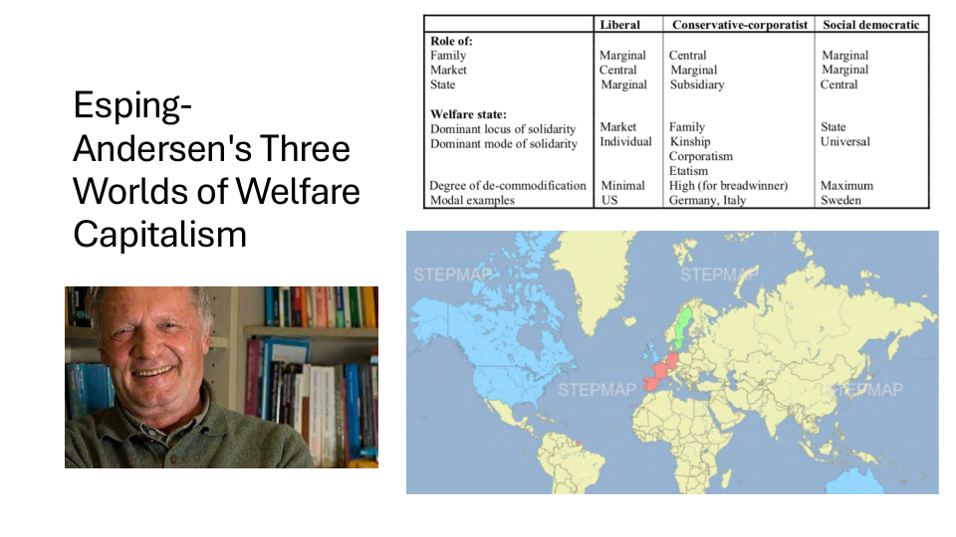
来源：用户提供的5701introduction.pdf。图中嵌入文字保留原样；复习解释见正文对应页。

原PDF第5页：国家、市场、家庭与社会权利／分层
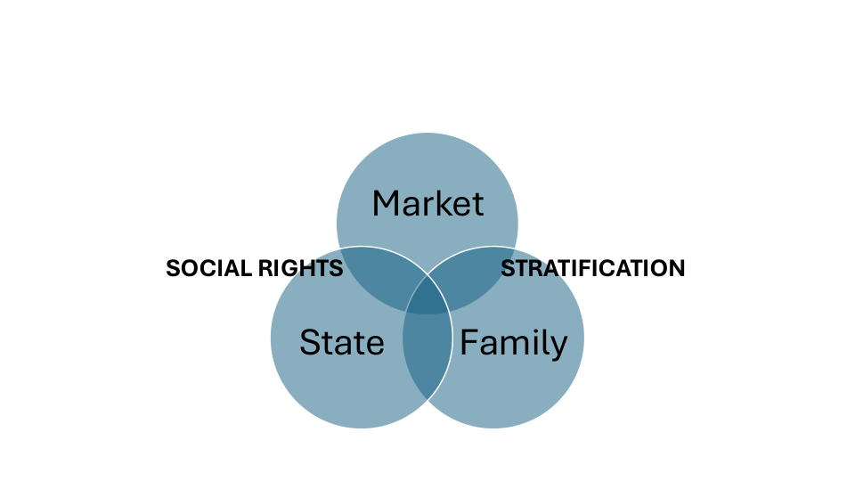
来源：用户提供的5701introduction.pdf。图中嵌入文字保留原样；复习解释见正文对应页。

原PDF第12页：按住房占有形式划分的人口分布
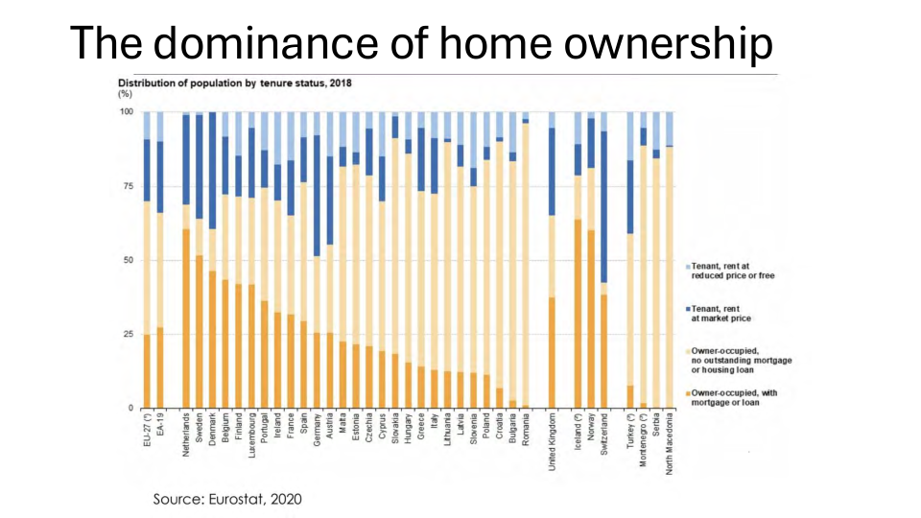
来源：用户提供的5701introduction.pdf。图中嵌入文字保留原样；复习解释见正文对应页。

原PDF第18页：智慧城市六维度
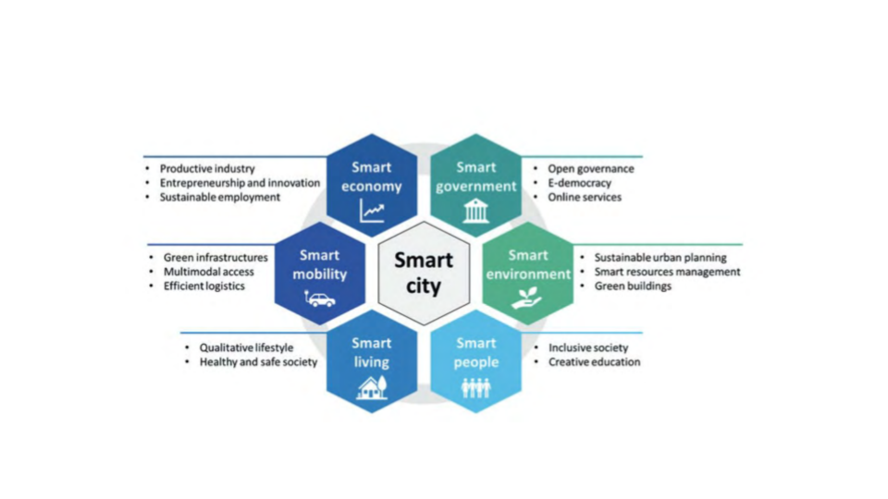
来源：用户提供的5701introduction.pdf。图中嵌入文字保留原样；复习解释见正文对应页。

原PDF第19页：中美智慧城市词云
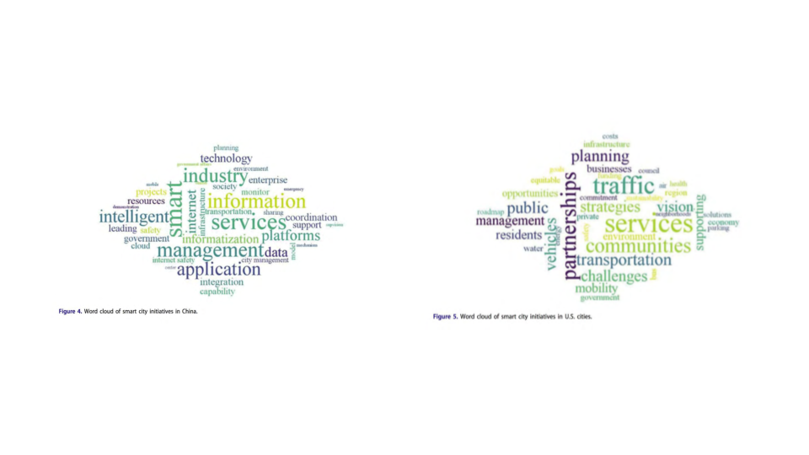
来源：用户提供的5701introduction.pdf。图中嵌入文字保留原样；复习解释见正文对应页。

原PDF第21页：公共文化政策维度
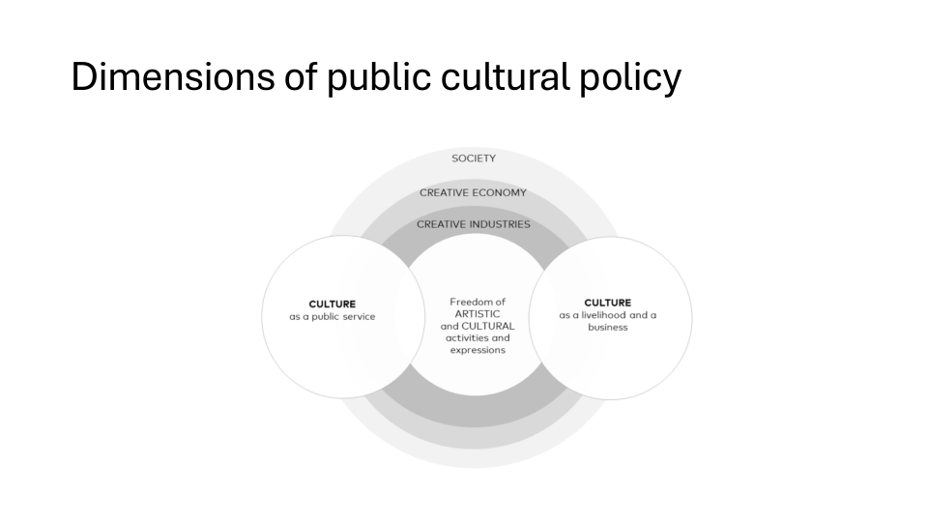
来源：用户提供的5701introduction.pdf。图中嵌入文字保留原样；复习解释见正文对应页。

